1. Методическая разработка по предмету «Физика» Тема: Интегрированный урок «Экспериментальное исследование зависимости p⋅V = const (закон Бойля – Мариотта) c помощью компьютера»
2.Творческий отчет по теме: «Формирование элементов научно-исследовательской деятельности с помощью информационно-коммуникационных технологий»

Методическая разработка по предмету «Физика»

Тема: Интегрированный урок «Экспериментальное исследование зависимости p⋅V = const (закон Бойля – Мариотта) c помощью компьютера»

Тема урока: «Экспериментальное исследование зависимости p⋅V = const (закон Бойля – Мариотта) c помощью компьютера»

Тип урока: УРОК – ИССЛЕДОВАНИЕ c помощью компьютера

Цели урока:
Развивающая - активизация мыслительной деятельности (способом сопоставления), формирование алгоритмического мышления; развитие умений сравнивать, выявлять закономерности, обобщать, логически мыслить.
Общеобразовательная – формирование представления о решении экспериментальных задач с помощью компьютера, установление межпредметных связей (физика, математика, информатика).
Воспитательная – воспитание ответственного отношения к учебному труду, активизация познавательного интереса учащихся, воспитание отношения к информации как к третьей сущности мира наряду с веществом и энергией.
Требования к знаниям и умениям:
Знать понятия - термодинамический параметр, газовый закон, давление газа, изопроцесс; виды изопроцессов, графики изопроцессов.
Уметь работать с мультимедиа-энциклопедиями, компьютерными репетиторами, проводить компьютерный эксперимент, интерпретировать результаты эксперимента, делать выводы, вычислять погрешности, ориентироваться в компьютерной среде Windows, использовать возможности встроенного калькулятора.
Иметь навыки ввода информации с клавиатуры.
Оборудование: 1) компьютер; 2) программное обеспечение: а) ВИДЕОЗАДАЧНИК по физике, часть 3, авторы: А.И.Фишман, А.И.Скворцов, Р.В.Даминов, компания NMQ; б) РЕПЕТИТОР по физике КИРИЛЛА И МЕФОДИЯ, ООО «Кирилл и Мефодий», 1998, 1999-2004 с изменениями и дополнениями; 3) барометр (один на весь класс); 4) трубка со столбиком ртути, укрепленная на линейке с миллиметровыми делениями; 5) штатив лабораторный; 6) стандартный Microsoft ® Калькулятор; 7) учебник по физике для 10-го класса, Г.Я.Мякишев, Б.Б.Буховцев, Н.Н.Сотский, издательство «Просвещение», 2001 г., 8) мультимедийный проектор.

Ход урока:
До начала урока:
- Запускают программу Tutors (РЕПЕТИТОР по физике КИРИЛЛА И МЕФОДИЯ).
- Выводят на экран вопросы по теме: «Физика» → «Молекулярная физика. Термодинамика» → «Изопроцессы».
- Устанавливают: Режим: Свободный тренинг, Сложность: Базовый.
- Запускают программу: «Видеозадачи по физике» → «Молекулярная физика и термодинамика» → «Изопроцессы в идеальном газе» → «Ртутный столбик».
- Организационный момент (1 мин.)
Учитель сообщает тему и цели урока; информирует учащихся об оборудовании, используемом на уроке.
- Актуализация знаний (6 мин).
Повторение материала по теме: «Изопроцессы. Графики изопроцессов»
( CD: репетитор по физике КИРИЛЛА И МЕФОДИЯ, ООО «Кирилл и Мефодий», 1998, 1999-2004 с изменениями и дополнениями).
Учащиеся работают с компьютерной программой в парах по схеме: 1-ый ученик отвечает на первые 8 вопросов, а второй оценивает ответы, затем их роли меняются на противоположные, при этом 2-ой ученик отвечает на следующие 8 вопросов. Оценки за ответ проверяющий ученик заносит в заранее подготовленный бланк.
Фамилия | № вопроса |  |  |  |  |  |  |  | Итоговая оценка
Фамилия | 1 | 2 | 3 | 4 | 5 | 6 | 7 | 8 | Итоговая оценка
Оценка
Правильность ответа проверяют с помощью опций «Ответить» или «Подсказка», «Ответ». Пропуск вопросов, не включенных в список, осуществляется с помощью опции «Пропустить».
Список вопросов для повторения:
2.19А1.6 Какие величины отложены по осям координат, если на графике изображен изохорический процесс?
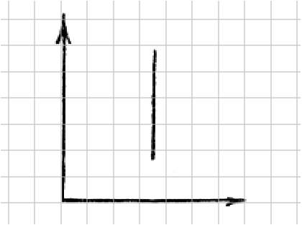
2.19А1.7 Над идеальным газом совершается равновесный процесс. Какой из графиков соответствует изотермическому процессу?
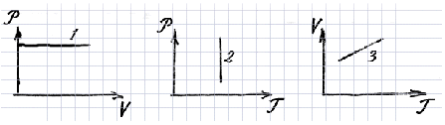
1) 3 2) 1 3) 2
2.19А1.8 Какое уравнение характеризует изохорический процесс?
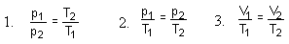
2.19А1.9 Изохорический процесс – процесс, происходящий с газом постоянной массы
при:
1. постоянном давлении; 2. постоянном объеме; 3. постоянной температуре
2.19А1.10 Какое уравнение характеризует изобарический процесс?

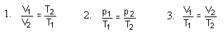
2.19А1.11 Какое уравнение отражает закон Бойля-Мариотта?
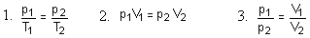
2.19А1.12 На графике изображены две изобары. Какая из них соответствует более высокому давлению?
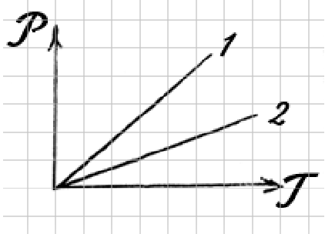
1. первая; 2. вторая; 3. обе при одинаковом объеме

2.19А1.13 На графике изображены две изохоры. Какая из них соответствует большему объему?
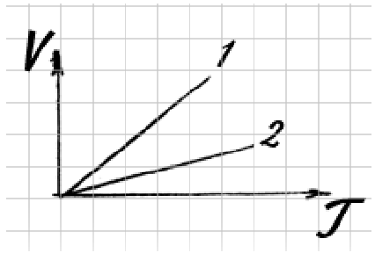
1. обе при одинаковом давлении 2. первая 3. вторая

2.19А1.15 Какие изменения произошли с газом данной массы при его переходе из состояния 1 в
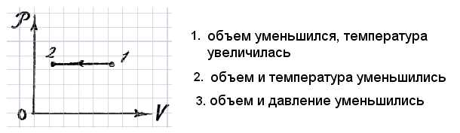
состояние 2?

2.19А1.16 Чем отличаются состояния А и В газа данной массы?
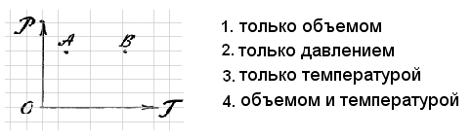
2.19А1.17 Какой из графиков соответствует изохорическому процессу?
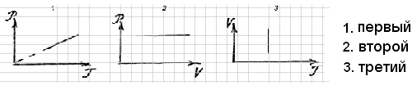
2.19А1.18 Какой из графиков соответствует изобарическому процессу?
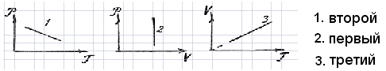

2.19А1.19 Изобарический процесс – процесс, происходящий с газом постоянной массы при:
1. постоянном давлении; 2. постоянном объеме; 3. постоянной температуре.
2.19А1.20 Изотермический процесс – процесс, происходящий:
1. При постоянном давлении и постоянной массе
2. При постоянной температуре и постоянной массе
3. При постоянном объеме и постоянной массе
2.19А1.21 Изопроцесс – процесс, происходящий:
1. При постоянной массе и одном постоянном параметре
2. При одном постоянном параметре
3. При постоянной массе

2.19А1.23 На графике изображены две изотермы для одной и той же массы газа. Какой из них соответствует более высокая температура?
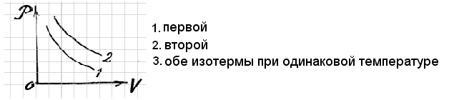

- Основная часть. Постановка компьютерного эксперимента (34 мин)
Учитель формулирует цели эксперимента; объясняет, что реальные эксперименты с ртутью запрещены, т.к. существует опасность заражения классного помещения из-за неосторожного обращения с приборами, поэтому проводится компьютерный эксперимент; дает описание эксперимента, проецируя на экран через проектор рисунки №1-5, совместно с учащимися рассматривает теоретическое обоснование эксперимента, устанавливает величины, которые необходимо измерить и вычислить.

1. Описание эксперимента
Для проверки закона Бойля — Мариотта пользуются стеклянной трубкой с введенным в нее столбиком ртути, укрепленной на линейке с миллиметровыми делениями (рис.1).
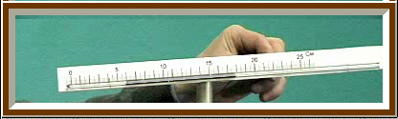
Рис. 1

Сначала измеряют объем заключенного в трубке воздуха по делениям линейки. Затем производимое на воздух давление при различных положениях трубки. Для этого необходимо знать атмосферное давление и давление ртутного столбика в трубке. Атмосферное давление измеряют при помощи металлического барометра (в этом эксперименте будем считать его равным нормальному атмосферному давлению 760 мм рт. столба), а длину ртутного столбика — по делениям линейки, так как показано на видеофрагментах (рис. 2 и 3).

I. Трубка расположена горизонтально (рис. 2 и 3)
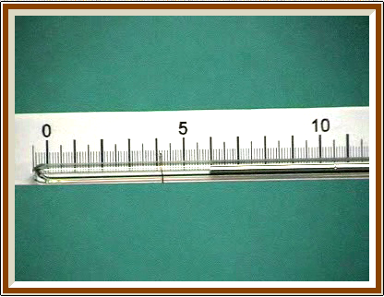
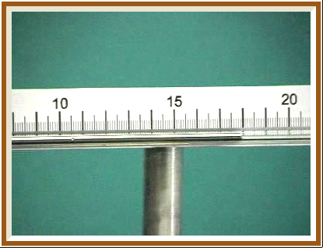
Рис. 2
Рис. 3

- Трубка расположена вертикально:
а) запаянный конец вверху (рис. 4) б) запаянный конец внизу (рис. 5)
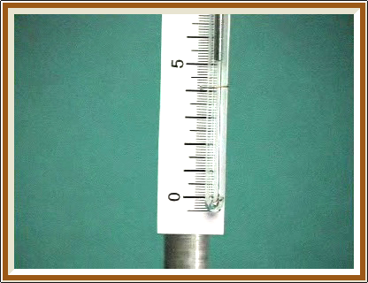
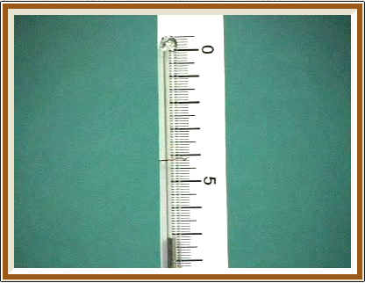
Рис. 5
Рис. 4

Рис. 4

Затем сравнивают между собой произведения объемов на соответствующие им давления. При этом предполагается, что длина ртутного столбика, температура и масса газа во время опыта остаются постоянными. За единицу для измерения объема берут объем воздушного столбика длиной в 1 мм, а за единицу для измерения давления – давление ртутного столба высотой 1 мм.
Примечание: Учащиеся получают инструкцию по проведению эксперимента, в которой отсутствуют рисунки 2, 3, 4, 5. Плотность ртути равна 13600 кг/м³, g = 10 м /c².

- Теоретическая часть эксперимента.
Когда трубка расположена горизонтально, то давление воздуха, запертого ртутью, равно p₁ = p₀, где p₀ - атмосферное давление.
Объем воздуха в этом состоянии обозначим через V₁, а длину воздушного столбика через Х₁.
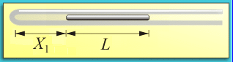

Когда трубка расположена вертикально, запаянным концом вниз, то давление воздуха p₃, запертого ртутью, равно p₃ = p₀ + ρgL
Объем воздуха в этом состоянии обозначим через V₃, а длину воздушного столбика через Х₃.



Когда трубку перевернули запаянным концом вверх, то давление воздуха в верхней части трубки p₂ стало равным: p₂ = p₀ – ρgL, где
ρ – плотность ртути, L- высота столба ртути, g - ускорение свободного падения.
Объем воздуха в этом состоянии обозначим через V₂, а длину воздушного столбика через Х₂.

Масса запертого воздуха и его температура при повороте трубки не меняются. Поэтому можно записать в соответствии с законом Бойля – Мариотта: p₁⋅V₁ = p₂⋅V₂ = p₃⋅V₃. Считая, что трубка имеет постоянное сечение S, а V = X⋅S, запишем это выражение в виде:
p₁⋅X₁⋅S = p₂⋅X₂⋅ S = p₃⋅X₃⋅ S .
Подставляя выражения для p₁, p₂ и p₃, получим: p₀ ⋅X₁= (p₀ -ρgL)⋅X₂ = (p₀ +ρgL)⋅X_{3 .}
Это соотношение и необходимо проверить.
3. Подготовка и проведение эксперимента
- Подготовьте бланк отчета с таблицей для записи результатов измерений и вычислений (инструментальные погрешности определяются с помощью таблицы 1, стр. 320, Физика-10)

Положение трубки | Длина L ртутного столбика в мм рт. ст. | Давление р  в мм рт. ст. | Объем V(Х)  в усл.ед. | C= p⋅V
I. Горизонтальное  II. Вертикальное (запаяный  конец вверху)  III. Вертикальное (запаяный  конец внизу) | 120 | 760  640  880 | 59  71  52 | 44840  45440  45760
- Выключите звуковые колонки.
- Включите компьютер.
- После загрузки операционной системы вставьте компакт-диск с видеозадачами в дисковод, дождитесь автозапуска программы.
- Выберите раздел «Молекулярная физика и термодинамика».
- Выберите тему «Изопроцессы в идеальном газе».
- Запустите задачу «Ртутный столбик».
- Произведите необходимые измерения и вычисления величин, указанных в таблице (L, X₁, X₂, X₃ , p, C).
- Заполните таблицу.
- Сделайте вывод о справедливости закона Бойля-Мариотта.

4. Обработка результатов
В таблице приведены записи результатов измерений для трех положений трубки (рис. 2, 3, 4, 5), при давлении по барометру 760 мм ртутного столба.
Выполним анализ погрешностей измерения.
Максимальной возможной погрешностью (см. таблицу 1, Физика-10) при измерении объема и давления будем считать ΔХ = 1 мм, Δр = 3 мм рт. ст., которые на приборе и по барометру легко отсчитываются «на глаз».
Из уравнения С = p⋅V подсчитаем максимальную относительную погрешность:
ΔС/С = Δр/р + ΔV/V .
Наибольшую погрешность произведения даст измерение объема при положении III трубки; этот случай и возьмем в качестве примера:
ΔС/С = 3/880 + 1/52 = 0,0034 + 0,0192 = 0,0226 ,
следовательно,
ΔС = 0,0226×45760 = 1034 .
Отсюда можем записать окончательный результат:
С= 45760 ± 1034 .
Кроме погрешностей, которые здесь были учтены, неизбежны погрешности, не поддающиеся учету в условиях данной работы. Они вызываются изменениями температуры воздушного столбика, неодинаковостью сечения канала трубки и т. д. Как видно из приведенной выше таблицы, расхождение результатов не выходит за пределы вычисленной выше максимальной погрешности, следовательно, эти неучтенные погрешности невелики и существенного значения не имеют.
IV. Домашнее задание (1 мин)
1. Используя результаты измерений, определите атмосферное давление в лаборатории, где проводился эксперимент.
2. Попробуйте в домашних условиях провести тот же эксперимент по проверке закона Бойля-Мариотта (учащиеся получают инструкцию к работе).
ИНСТРУКЦИЯ
к домашнему эксперименту по проверке закона Бойля-Мариотта
Идея работы состоит в следующем. Если погружать бутылку горлышком в воду, то под давлением столба воды, расположенного над основанием горлышка, вода будет входить в бутылку. На основании закона Бойля-Мариотта и известного в данное время атмосферного давления можно рассчитать количество воды, которое войдёт в бутылку при данной глубине погружения, и на опыте подтвердить справедливость этого расчёта.
Хода работы.
- Измерьте объём воды, наполняющей бутылочку в 0,25 л доверху.
- Определите объём бутылки с узким горлышком с помощью цилиндрического стакана, сделав последний мензуркой, или с помощью имеющейся у вас мензурки. Лучше взять бутылку белого стекла.
Примечание. Для превращения стакана в мензурку измерьте глубину и его внутренний диаметр. Последнее можно сделать так. На лист бумаги поставить стакан вверх дном и обвести его верхнее основание тонко зачиненным карандашом, вырезать круг, сложить его так, чтобы одна половина была наложена на другую, и измерить отрезок перегиба. Из полученной длины следует вычесть удвоенную толщину стенок стакана; разность даёт величину диаметра основания внутренней части стакана. Ёмкость стакана равна V = 3,14⋅ h ⋅ D² / 4, где D—внутренний диаметр, h—глубина стакана.
Дальше следует наклеить на внешнюю поверхность стакана бумажную полосу и разделить последнюю на соответствующее число частей, указав против каждого деления приходящееся число кубических сантиметров.
3. Возьмите возможно более глубокий стеклянный сосуд (например, литровую банку из-под консервов) и измерьте глубину, на которую можно погрузить пустую бутылочку горлышком (считать от основания горлышка).
4. Узнайте величину атмосферного давления в данное время и рассчитайте количество воды, которое войдёт в горлышко, если бутылочку погрузить горлышком на данную глубину.
5. На основании этого объёма воды и диаметра внутреннего основания горлышка определите глубину, на которую вода зайдёт в бутылочку, и обвяжите на этой глубине горлышко ниткой.
6. Теперь погрузите горлышко бутылочки в сосуд с водой на глубину, которую вы вычислили. На какую глубину вода заходит в горлышко бутылки? Сравните ее с вычисленной глубиной.
V. Подведение итогов урока. Рефлексия. (3 мин.)
1. Что нового для себя узнали вы на уроке? Где могут пригодиться вам эти знания?
2. Знаниями из каких школьных предметов вы пользовались при выполнении заданий?
3. Оценка работы учащихся.

Возврат к началу

Творческий отчет
по теме: «Формирование элементов научно-исследовательской деятельности с помощью информационно-коммуникационных технологий»
(из опыта работы Кузина Валерия Федоровича, учителя информатики и физики МОУ «Лицей №1 имени А.П.Гужвина г.Камызяк» Астраханской области)
«Творчество – деятельность, порождающая нечто новое, никогда раннее не бывшее».
- Теоретическая база опыта
Концепции и теории обучения и воспитания: Давыдов, Эльконин, Петровский, Выготский, Маслоу, Эринсон и др.
Принципы: ценность личности, уникальность личности, приоритет личностного развития, субъективность УВП, эмоционально-ценностный принцип УВП, принцип практической направленности урока.
I. АКТУАЛЬНОСТЬ ОПЫТА
В России, как и во всех развитых странах мира, идет постепенный переход к информационному обществу. Этот объективный процесс характеризуется переносом центра тяжести в общественном разделении труда из сферы материального производства в область информационных процессов и технологий.
Данная таблица наглядно показывает как быстро мировое сообщество движется к информационному обществу.

Тенденции роста потребности общества в обученном персонале в области информационных технологий
 | 1970 г. | 2004 г.
- Профессионалы в области информатики (ученые, занимающиеся компьютерами) | 0,5%  от числа всех специалистов | 5%  от числа всех специалистов
- Другие специалисты с подготовкой в области информатики | 1,5%  от числа всех специалистов | 22%  от числа всех специалистов
- Специалисты компетентно пользующиеся инструментами информатики | 3%  от числа всех специалистов | 44%  от числа всех специалистов
- Специалисты без квалификации в области информационной технологии | 95%  от числа всех специалистов | 32%  от числа всех специалистов

Последняя цифра - 32 % показывает насколько глубоко информационные технологии проникли в различные сферы человеческой деятельности.
Действительно, информационные технологии пронизывают сейчас всю деловую жизнь и обеспечивают успех современных корпораций, а также дают правительствам разных стран, в том числе и России, экономичные и эффективные системы для государственных служб (например, одна из них - 1С ПРЕДПРИЯТИЕ уже используется в нашем лицее).
По причине ключевой позиции, занимаемой информационными технологиями в современном обществе, изучение предмета «Информатика» в программе средней школы стало одной из первоочередных политических задач. Доказательством этому служит принятие правительством России Концепции модернизации российского образования на период до 2010 и параллельно с ней Федеральной целевой программы "Развитие единой образовательной информационной среды (2001-2005 годы).
Вывод 1: Овладение методами информатики в соединении с инструментарием информационных технологий в процессе активной деятельности учащихся в школе влечет за собой развитие профессиональных навыков у учащихся, которые высоко оцениваются в их дальнейшей профессиональной деятельности, способствуют успешной социализации личности.
С другой стороны, за последнее время в мире изменились приоритеты образования. Если прежде ценились знания сами по себе, то теперь на первое место вышли общеучебные умения: умения приобретать и эффективно использовать знания. Причины понятны: в настоящее время знания быстро устаревают или оказываются недостаточными, а значит, нужно овладеть способами их обновления и пополнения. От того, как ученик может применить эти знания, насколько он компетентен в широком внешкольном контексте, зависит его будущее самоопределение. Это не только умение добывать и применять знания, это коммуникативные навыки, навыки самоконтроля и самооценивания, развитие творческих способностей. В процессе творчества учащиеся на теоретическом и практическом уровнях используют полученные в школе знания и тем самым неформально усваивают их.
Вывод 2. Конкурентоспособность выпускников школ на рынке труда и их потенциальные возможности получения современного профессионального образования во многом определяются уровнем творческого развития, проявляющемся в умениях создавать инновации в различных сферах человеческой деятельности.
Из вышеизложенного следует, что проблема подготовки творческой личности, владеющей методами информатики и инструментарием информационных технологий, является актуальной для современной России, для будущего индустриального и коммерческого здоровья страны.
Как эта проблема решается на уровне лицея?
В лицее, да и в любой школе, имеется возможность смоделировать в обобщенном виде производственные отношения нового века и показать место и роль творчества и творческой личности в социуме. Педагогически эффективно моделировать такие ситуации, которые будут побуждать школьников к созданию новых технических, технологических и социальных решений, внедрение которых принесет ощутимую пользу, в том числе и материальную, непосредственно самим школьникам, школе и другим организациям. Такая постановка вопроса очень актуальна в новых экономических условиях.

II. НОВИЗНА ОПЫТА
Новизну этой идеи рассмотрим на примере использования физических моделей в исследовательской деятельности, организуемой учителем.
В творческом объединении «Юный программист» создано около 100 компьютерных программ - модели Шлюза, модель плавления и отвердевания твердых тел, испарение и конденсация, маятники, движение тела под углом к горизонту и т.д.; игры Баше, Вертолет, Крестики – Нолики, обучающие программы, тесты, лабораторные работы, презентации, Web - сайты.
Зачем нужны компьютерные модели физических процессов или объектов, если в школьном физическом кабинете есть натурные модели?
1. В настоящее время оборудование школьных кабинетов сильно изношено, многие модели уже не могут выполнять своих функций.
2. Компьютерное моделирование позволяет наглядно иллюстрировать физические эксперименты и явления, воспроизводить их тонкие детали, которые могут быть незамечены наблюдателем при реальных экспериментах.
3. Можно поэтапно включать в рассмотрение дополнительные факторы, которые постепенно усложняют модель и приближают ее к реальному физическому явлению.
4. Компьютер позволяет моделировать ситуации, нереализуемые экспериментально в школьном кабинете физики, например, работу ядерной установки.
5. Создавая модели и наблюдая их в действии, учащиеся могут познакомиться с рядом физических явлений, изучить их на качественном уровне, а также провести небольшие исследования.
Т.о., компьютерное моделирование, не заменяя настоящую физическую лабораторию, формирует навыки исследовательской деятельности средствами вычислительной техники, которые пригодятся им и для реальных экспериментов – выбор условий экспериментов, установка параметров опытов и т.д.
ВЫВОД. Компьютерное моделирование ставит физические исследования и исследования по другим предметам в школе на более высокий качественный уровень.
III. СИСТЕМА РАБОТЫ УЧИТЕЛЯ по формированию элементов научно-исследовательской деятельности с помощью информационно - коммуникаци-онных технологий.
Систематичность в реализации идеи, сформулированной выше, проявляется в организация научно-исследовательской деятельности учащихся и учителей лицея №1 г.Камызяка.
Главной целью научно-исследовательской работы в образовании является развитие личности (а не получение объективно нового результата, как в «большой» науке), приобретение учащимся и учителями навыка исследования как универсального способа освоения действительности, активизации личностной позиции учащегося в образовательном процессе.
Реализации исследовательских целей и задач ведется учителем на уроках и во внеклассной работе в соответствии с требованиями возрастной психологии на всех ступенях обучения.
- Для обучающихся информационной культуре в начальной школе темы детских работ выбираются из содержания учебного предмета «информатика». Например, изобразить с помощью графического редактора Землю (вид из космоса) в разные времена года, или показать на компьютерном рисунке смену дня и ночи. Процесс работы над темой включает коллективные прогулки - наблюдения, индивидуальные наблюдения, работу с различными текстовыми источниками информации, общественную презентацию. Результаты исследований были использованы учителями начальных классов для подготовки научно-исследовательских компьютерных проектов.
Основные задачи, решаемые учителем на уроках информационной культуры: формирование умений по отдельным элементам исследовательской деятельности (целеполагание, формулирование вопросов, рефлексия, планирование действий).
- Для подростков обучающихся в основной школе на первый план выходят цели освоения коммуникативных навыков. Здесь исследовательская деятельность организовывается в групповых формах. Темы детских работ выбираются из любой содержательной области (предметной, межпредметной, внепредметной). Например, «Маятники в природе (биология и физика). Презентация результатов исследования проводится на уроках, заседаниях творческого объединения или на экзаменах в 9 классе в форме реферата.
- Для обучающихся в старшей школе темы исследовательских работ подбираются в соответствии с личностными качествами обучающегося. Предпочтение отдается индивидуальным и мини групповым формам работы. Например, при изучении темы «Моделирование и формализация» учащиеся делятся на группы по 2-3 человека. Каждая группа выбирает свой объект исследования: найти зависимость дальности полета тела от угла бросания или зависимость рассеяния света от частоты в атмосфере Земли или исследовать стили одежды в зависимости от времени года и рода занятий.
Исследования в 11 (выпускном) классе выполняются в отдельных случаях одарёнными учащимися индивидуально с последующей защитой результатов в качестве творческого экзамена.
- Исследовательская работа во внеурочное время для членов творческого объединения «Юный программист», созданного учителем, является приоритетной. В зависимости от уровня полученных результатов членам объединения предоставляется возможность продемонстрировать результаты своих исследований на публичных презентациях: перед сверстниками, педагогами, на школьных, районных и областных научно-практических конференциях, на заседаниях Малой Академии Наук в г.Астрахани.
- Особое место в работе по формированию навыков научно - исследовательской деятельности занимает обучение учителей лицея и района.
На базе лицея с 2004 года действует площадка АИПКиП по подготовке учителей в рамках программы Intel® «Обучение для будущего». Учителя – предметники во внеурочное время под руководством тьютора Кузина В.Ф. овладевают навыками создания компьютерных научно-исследовательских проектов. В настоящее время создано более 30 таких проектов по разным предметам. Например:
- Физика («Свободное падение», «Греет ли шуба», «Инерция», «Всесилен ли человек-невидимка»);
- История, география («Ментальность россиян и исторический процесс», «Формы природных тел»);
- Физкультура («Игровая гимнастика»);
- Химия («Химический состав клетки», «Белки»);
- Литература, психология («Психологический портрет. Особенности характера и темперамента человека»).
- Русский язык («Имя прилагательное»);
- Музыка («Интонация. Музыкальный образ»);
- Математика («Все вокруг – Геометрии», «Производная в математике и физике»);
- Начальные классы («Земля - наш общий дом» и «Земля и Человечество»).
IV. СРЕДСТВА ДЛЯ ПОДГОТОВКИ И ПРОВЕДЕНИЯ КОМПЬЮТЕРНЫХ ИССЛЕДОВАНИЙ:
1. Компьютеры, мультимедиапроектор, интерактивная доска, цифровые видеокамера и фотоаппарат, модем для связи с Интернет, принтер, сканер.
2. Офисные технологии: текстовые и графические редакторы, электронные таблицы, программы для создания презентаций, веб-сайтов, буклетов, программы для обработки звука и видематериалов.
3. Языки программирования (КуМир, Qbasic и др.).
4. Медиа-энциклопедии, электронные учебники по физике и информатике из школьной медиатеки: Открытая физика, Живая физика, Образовательные комплексы (Физика 7-11 классы), Репетитор по информатике, 6 семестров, Страна Фантазия, система Кумир др.;
5. Собственные учебные материалы, обладающие повышенной мультимедийностью и динамичностью: буклеты, веб-сайты, презентации к урокам по информатике и физике (с видеороликами физических экспериментов);
V. РЕЗУЛЬТАТИВНОСТЬ ОПЫТА
Результаты работы по организации научно-исследовательской деятельности учителей и учащихся.
1. Учителем формируются следующие элементы и навыки исследовательской деятельности:
- мыследеятельностные: выдвижение идеи (мозговой штурм), целеполагание, обоснованный выбор способа деятельности, планирование деятельности, самоанализ и рефлексия;
-презентационные: построение устного доклада (сообщения) о проделанной работе, выбор способов и форм наглядной презентации с использованием информационных технологий;
-коммуникативные: слушать и понимать других, находить компромисс, взаимодействовать внутри группы;
-поисковые: находить информацию по каталогам, в Интернете, формулирование ключевых слов;
-информационные: структурирование информации, выделение главного, приём и передача информации, представление в различных формах, упорядоченное хранение и поиск с помощью средств вычислительной техники и программного обеспечения.
- навыки компьютерного моделирования в решении прикладных и научных задач.
2. Результаты исследовательской работы продемонстрированы обучающимися на публичных презентациях:
- 2002-2003 уч.год, 1-ое место в III Областном конкурсе программ по информатике;
- 2003-2004 уч.год, 3-е место в Областном конкурсе программ по информатике в рамках областной Недели детского технического творчества;
- 2004-2005 уч.год, лауреат конкурса программ по информатике, проводимого в рамках XI Областной открытой научно-практической конференции Малой Академии наук;
- 2004-2005 уч.год, участие в Международном конкурсе «Каспий -2004. Подводный мир», г. Астрахань;
- 2004-2005 уч.год, участие в областном конкурсе «День космонавтики» в ОЦДТТ г. Астрахань;
- 2004-2005 уч.год, 1-е место в районном конкурсе «Лучший информационный ресурс о родном крае»;
- 2005-2006 и 2006-2007 уч.годы, участие в школьных научно-практических конференциях в лицее №1 г.Камызяка;
- 2005-2006 уч. год, лауреат XII Областной открытой научно-практической конференции Малой Академии Наук в г.Астрахани;
- 2006-2007 уч.год, 1-е место в районном конкурсе «Лучший информационный ресурс о родном крае»;
- 2006-2007 уч.год, 1-е место на районной конференции научно-исследова-тельских работ;
- 2006-2007 уч.год, 1-е место в районном конкурсе «Лучший школьный Web-сайт»;
- 2006-2007 уч.год. Опыт работы по организации научно-исследовательской деятельности в лицее представлен на областной выставке «Образование – инвестиции в успех» (диплом);
- 2006-2007 уч.год, 3-е место в областном конкурсе «ИНФОТЕЛ» при АГТУ;
- 2006-2007 уч.год, 2-е место на XIII Областной открытой научно-практической конференции Малой Академии Наук в г.Астрахани;
- Внеклассная работа:
- Внеклассное мероприятие «Образ воина в произведениях литературы, музыки, живописи» (к празднику День защитника Отечества), классные часы «Почему курить вредно?», «Астраханская губерния: от палеолита до наших дней» (День Знаний), «Астраханские губернаторы»).
- «Лучший информационный ресурс о родном крае»: «Камызякский район в Великой Отечественной войне» (презентация – исследование), «Колокол громкого боя» (презентация – исследование об участие в восстании на БПК «Сторожевой» нашего земляка Рогова).
- 2004 г., 1-е место среди учителей в областном конкурсе научно-исследователь-ских проектов.
Учащиеся, занимающиеся исследовательской деятельностью на уроках и в творческом объединении, как правило, выбирают информатику в качестве профиля будущей профессии (Кузнецова Ю., Орлов М., Кузин Д, Карпов Д., Басков С., Бардынин Д., Бардынин А., Джумагалиев К., Бобров В., Баскаков А., Салихов Р., Бардынин М., Бочарникова М., Студников Д. и др.)

VI. ПЕРЕДАЧА И РАСПРОСТРАНЕНИЕ ОПЫТА РАБОТЫ ПО ДАННОЙ ПРОБЛЕМЕ
Опыт работы по данной тематике учитель представлял на семинарах, тренингах и мастер-классах учителям района и области.
- Являясь сертифицированным тьютором областного центра информационных технологий при АИПКиП, обучает учителей – предметников лицея и района использованию новых информационных технологий в учебном процессе (45 учителей лицея и района подготовлены по программе Intel® «Обучение для будущего», 130 учителей лицея и района - по программе «Использование ИКТ в обучении» );
- Являясь сертифицированным тьютором областного центра информационных технологий при АИПКиП обучает учащихся лицея по программе Intel® «Путь к успеху».
- Победитель областного конкурса программы Intel® «Обучение для будущего» в номинации «Лучший исследовательский проект», ноябрь, 2004 г.
- Участник Всероссийского Фестиваля педагогических идей.
На сайте и в сборнике тезисов Всероссийского Фестиваля педагогических идей в 2005-2006 уч. году представлена статья: «Интегрированный урок – исследование c помощью компьютера. Экспериментальное исследование зависимости p·V=const (закон Бойля-Мариотта)».
В 2006-2007 уч. году представлена статья «Измерение постоянной Планка с помощью компьютерной модели прибора для изучения законов фотоэффекта» из мультимедиаэнциклопедии «Образовательные комплексы. Физика 7-11 классы».
- Октябрь, 2003 г., представлен опыт работы по теме «Использование новых информационных технологий в обучении», в лицее №1 г. Камызяка, для учителей Камызякского района.
- Декабрь, 2004 г., проведен семинар «Проектная методика как форма творческой деятельности в образовательном учреждении», для учителей лицея №1 г.Камызяк.
- Апрель, 2005 г., участвовал в областном тренинге по обмену опытом применения проектной методики в обучении (мастер-класс), гимназия №3, г. Астрахань. Научно-исследовательский проект «Инерция», созданный на тренинге, опубликован в сети Интернет как один из лучших.
- Ноябрь, 2005 г., мастер – класс «Метод проектов - полезная альтернатива классно-урочной форме», в лицее №1 г. Камызяка, для учителей Камызякского района.
- Октябрь, 2006 г., мастер – класс «Моделирование физических процессов на компьютере. Бермудский треугольник и архимедова сила», в лицее №1 г. Камызяка для учителей Камызякского района.
- Июнь, 2007 г., мастер – класс по теме «Проблемы местного сообщества» на областных курсах по программе Intel ® «Путь к успеху».
Возврат к началу

